IPHONE 17 PRO MAX
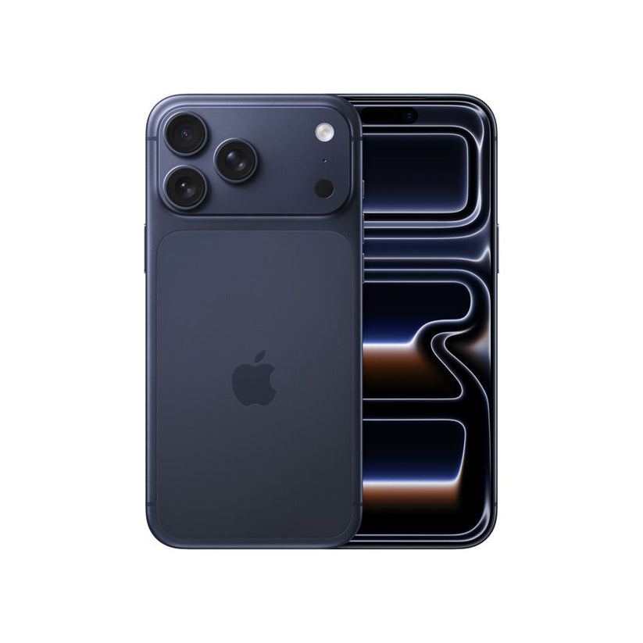

$ 6´5000.000
iPad Pro de 11 pulgadas M5
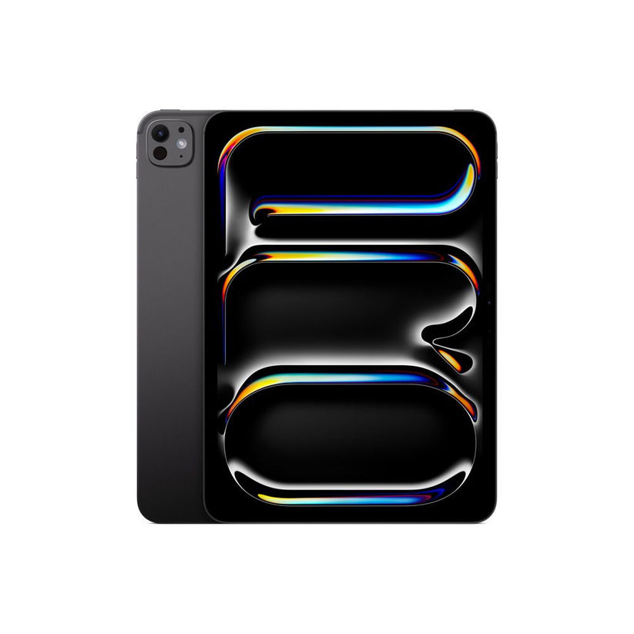
$ 5´200.000

Apple Pencil Pro
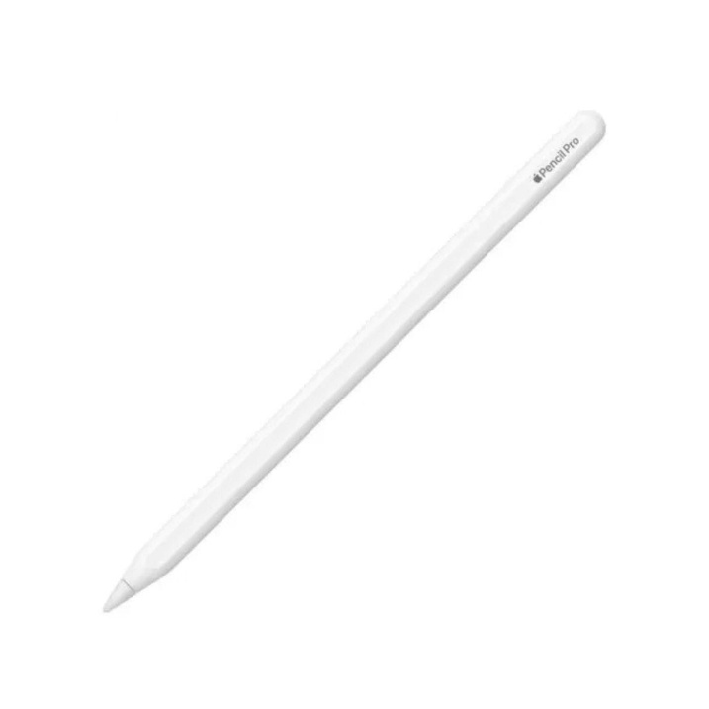

$ 528.000

